# ИНСТРУКЦИЯ ПО МОНТАЖУ И ЭКСПЛУАТАЦИИ

Модель: P200FX1

|  |
| --- |
| ИСПОЛЬЗУЙТЕ ТОЛЬКО ШЛАНГ И СОЕДИНИТЕЛЬ, ВХОДЯЩИЙ В КОМПЛЕКТ ПОСТАВКИ!  Если необходима замена, обратитесь в наш отдел обслуживания клиентов или к местному РЕССЕЙЛЕРУ.  Использование неразрешенных деталей может создать небезопасные условия и окружающую среду.  прибор не предназначен для коммерческого использования.  Система подачи баллона должна быть предусмотрена для отвода паров. |

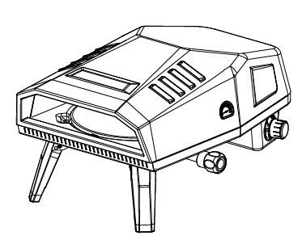

**ТОЛЬКО ДЛЯ НАРУЖНОГО ИСПОЛЬЗОВАНИЯ**

**ПОЖАЛУЙСТА, ВНИМАТЕЛЬНО ПРОЧТИТЕ ИНСТРУКЦИЮ ПЕРЕД СБОРКОЙ**

**СОХРАНИТЕ ЭТО РУКОВОДСТВО ДЛЯ СПРАВКИ В БУДУЩЕМ.**

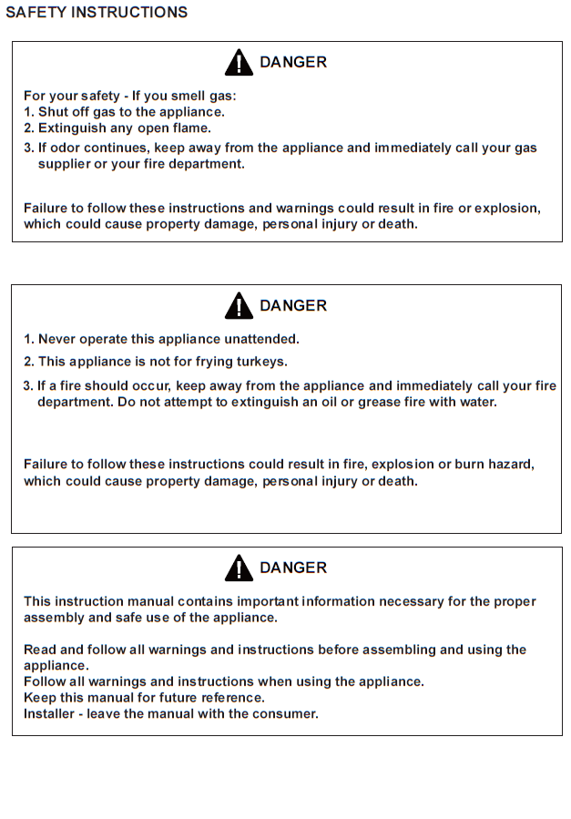

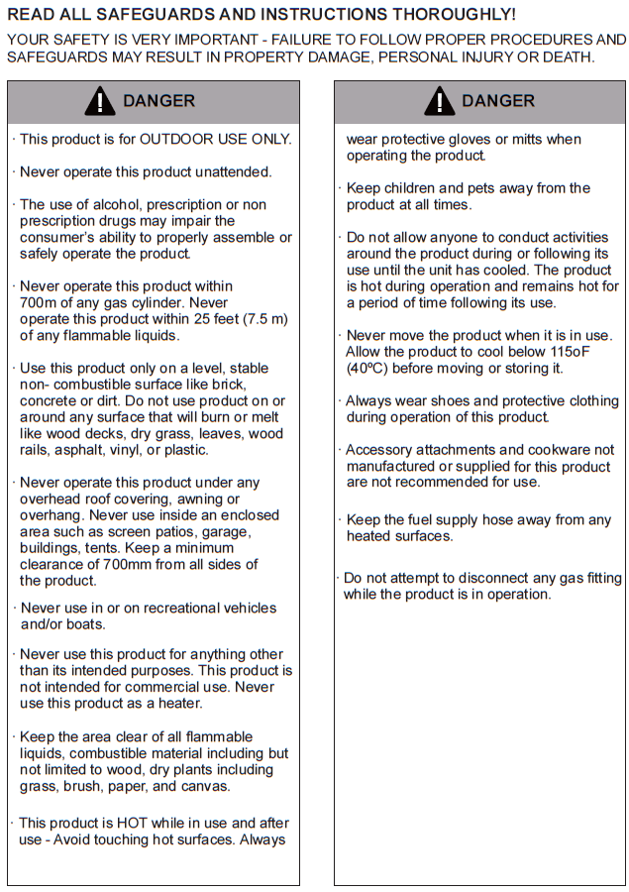

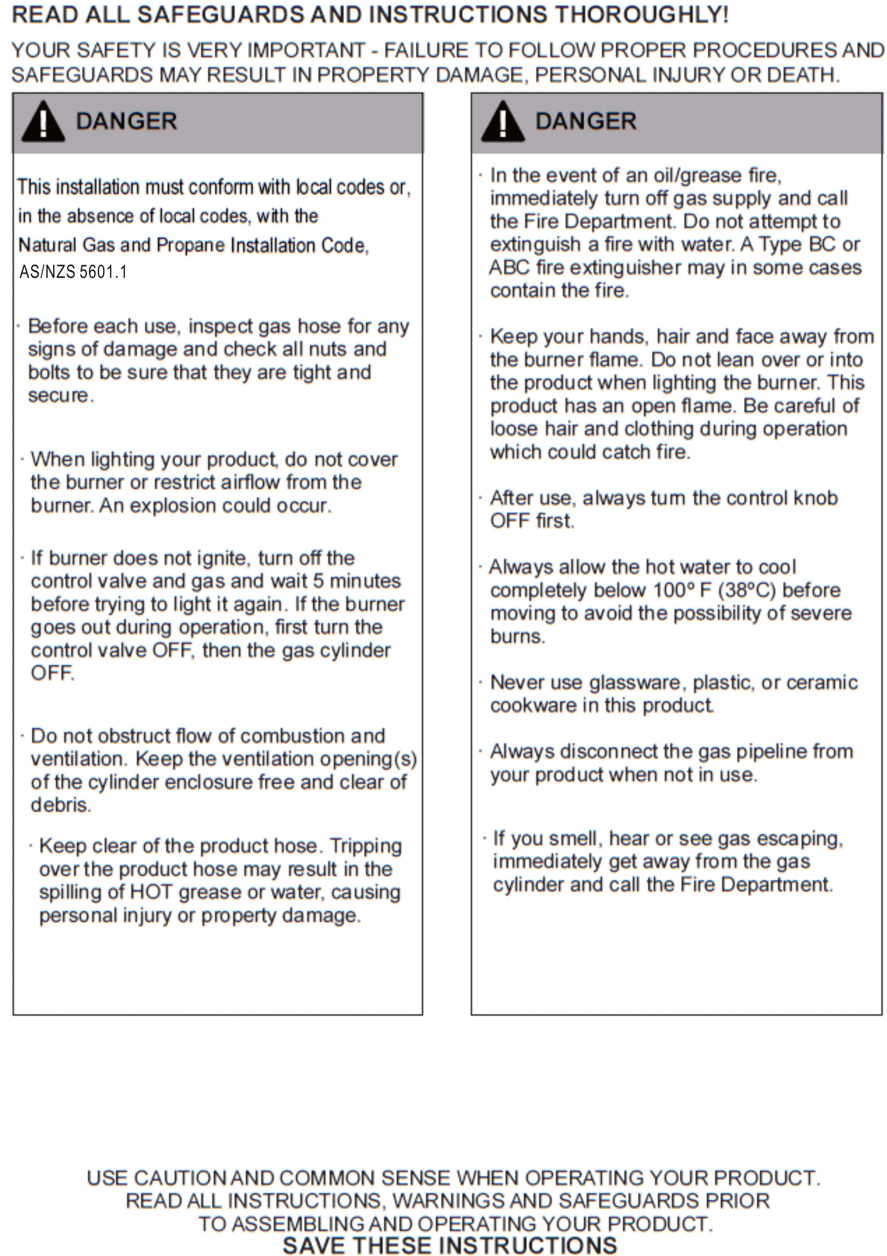

Перед использованием удалите все упаковочные материалы и защитную пленку.

## Схема продукта

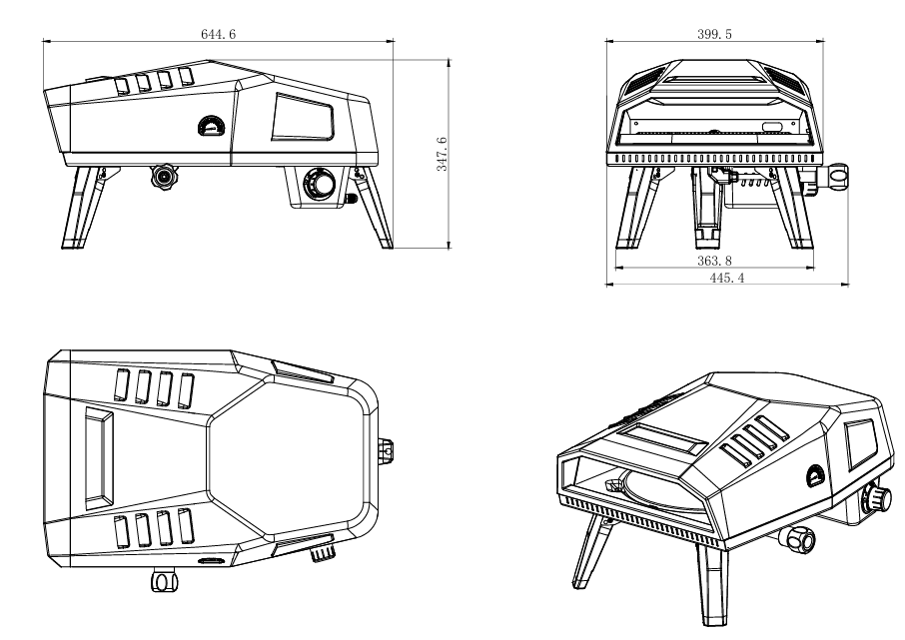

## СПИСОК ДЕТАЛЕЙ

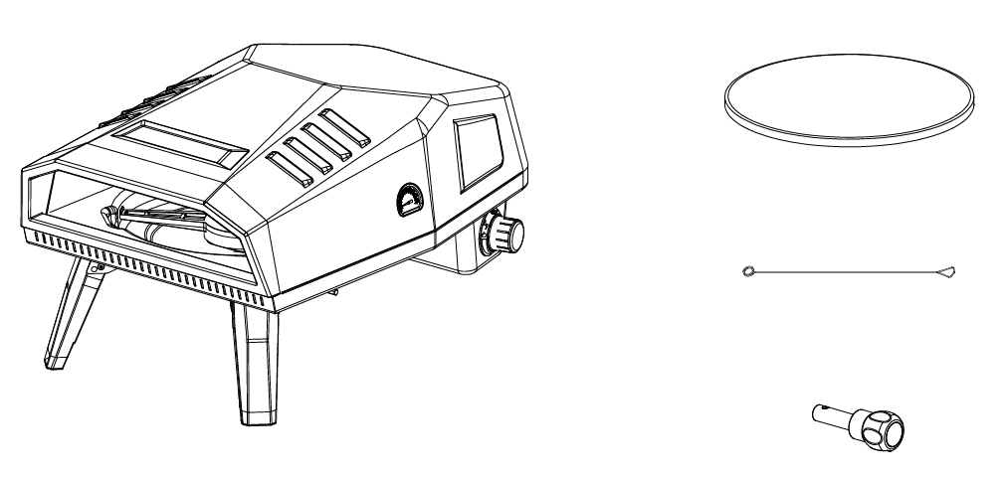

**Схема печи**

## 

## СБОРКА

Перед сборкой убедитесь в наличии всех деталей. Если какая-либо деталь отсутствует или повреждена, не пытайтесь собрать прибор. Свяжитесь со службой поддержки клиентов для замены деталей.

1. Разложите ножки и установите поворотную ручку.

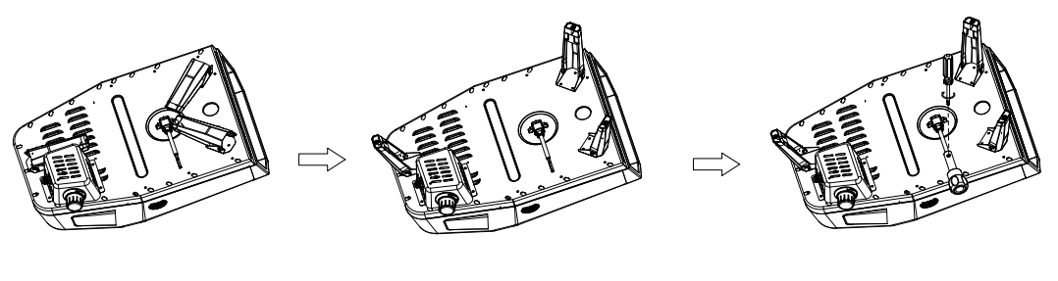

1. Вставьте каменную доску для выпечки.

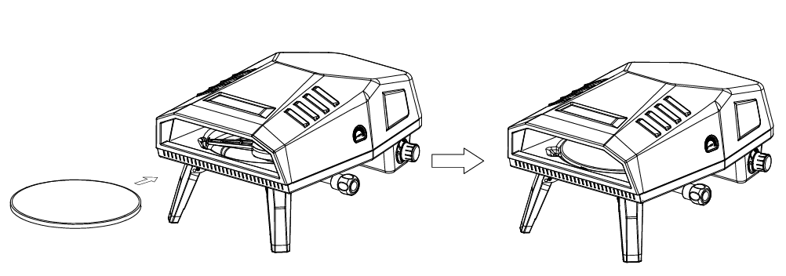

а. Не храните запасной баллон со сжиженным нефтяным газом под устройством или рядом с ним.

б. Никогда не заполняйте баллон более чем на 80 процентов;

Если не следовать указаниям пунктов (a) и (б), может произойти пожар, повлекший за собой смерть или серьезные травмы.

Убедитесь, что все ручки управления (включая боковую горелку) находятся в положении **ВЫКЛЮЧЕННЫМ позиция** перед любым, предпринимается попытка подсоединить регулятор к газовому баллону.

• Дважды проверьте, что клапан газового баллона надежно закреплен в **ВЫКЛЮЧЕННЫЙ** положение, прежде чем пытаться подсоедините регулятор к газовому баллону.

• Убедитесь, что духовка и цилиндр расположены в безопасных и прочных местах, по крайней мере Расстояние 600 мм друг от друга.

• Осмотрите соединения клапана, отверстия горелки, а также узел шланга и регулятора. Удалите мусор.

• Подсоедините свободный конец шланга к газовому баллону. Здесь вам не понадобится гаечный ключ. Только поверните фитинг по часовой стрелке и затяните вручную, насколько сможете. Этого должно хватить для надежного соединения.

• Регулятор в поставляемом виде должен быть надежно затянут, но следует соблюдать осторожность, чтобы не перетянуть его. Использование гаечного ключа может повредить быстроразъемную гайку и привести к опасной ситуация.

• Регулятор в том виде, в каком он поставляется, является подходящим регулятором для этого изделия.

• Следите за тем, чтобы газовый баллон всегда оставался в вертикальном положении.

• Если у вас возникнут какие-либо сомнения в правильном подключении регулятора, пожалуйста, свяжитесь с нами после

линия поддержки продаж, указанная в конце данного руководства.

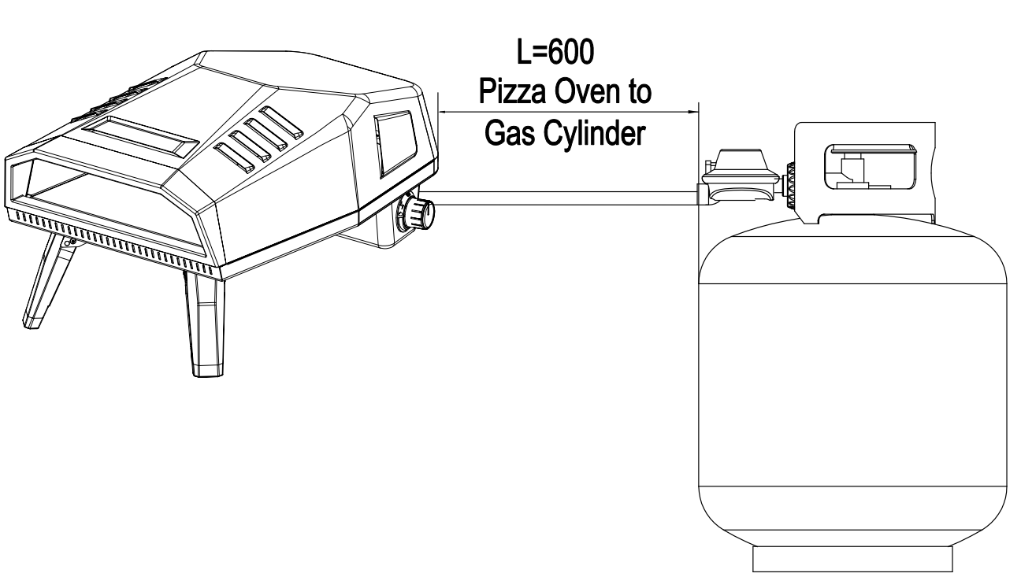

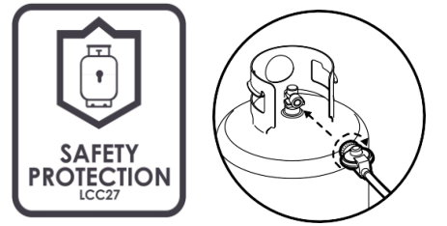

**СПЕЦИФИКАЦИЯ**

# 

# 

**ИНСТРУКЦИИ ПО ТЕХНИКЕ БЕЗОПАСНОСТИ**

ПРЕДУПРЕЖДЕНИЕ! Ниже приводится краткое изложение важных предупреждений и советов по технике безопасности. Обязательно следуйте инструкциям и соблюдайте предупреждения, содержащиеся в руководстве по эксплуатации, поскольку несоблюдение этих требований может привести к серьезным телесным повреждениям или материальному ущербу. Это не полный список. Перед установкой или эксплуатацией печи для пиццы убедитесь, что вы ознакомились со всей брошюрой.

Если у вас есть какие-либо вопросы относительно сборки или эксплуатации, обратитесь к своему дилеру или в компанию, занимающуюся сжиженным нефтяным газом.

Не распыляйте аэрозоли рядом с прибором, во время его работы.

Не размещайте статьи на этом устройстве или против него.

Не используйте и не храните легковоспламеняющиеся материалы в этом приборе или рядом с ним.

не модифицируйте этот прибор.

**Инструкции по технике безопасности**

* Этот продукт предназначен только для наружного использования. Ни при каких обстоятельствах его нельзя использовать в помещении.
* Не перемещайте прибор во время работы.
* Всегда оставляйте минимальное расстояние 680 мм до горючих материалов по бокам и сзади печи для пиццы и 1500 мм над печью для пиццы.
* После использования отключите подачу газа в баллоне со сжиженным нефтяным газом.
* Любые модификации, неправильная установка, изменение настроек, обслуживание или ремонт могут быть опасными и могут привести к травмам, смерти или материальному ущербу. Перед установкой или обслуживанием данного устройства внимательно прочтите инструкции по установке, эксплуатации и техническому обслуживанию.
* Перед включением прочитайте все инструкции по эксплуатации.
* Проверьте наличие утечек при замене или повторном подсоединении цилиндра.
* Детали могут стать очень горячими, поэтому детей без присмотра следует держать подальше от печи для пиццы во время приготовления, а также во время разогрева и охлаждения.
* Обслуживание должно выполняться авторизованными техническими специалистами и не должно выполняться самостоятельно.

Прибор не подлежит модификации.

* Держите химикаты и легковоспламеняющиеся материалы подальше от прибора.
* Не оставляйте еду без присмотра в печи для пиццы.
* При снятии поддона для сбора капель необходимо соблюдать осторожность.
* Легковоспламеняющуюся одежду, такую ​​как нейлон и т. д., следует держать подальше от печи для пиццы, когда она работает.
* *НЕ* позволяйте детям работать или играть рядом с печью для пиццы.
* *НЕ* заблокируйте отверстия в нижней или задней части печи для пиццы.
* Регулярно проверяйте пламя горелки.
* Используйте печь для пиццы в хорошо проветриваемом помещении.
* *НЕ* используйте древесный уголь или керамические брикеты в газовой печи для пиццы.
* Данное устройство не предназначено для использования на транспортных средствах для отдыха или в морской среде.
* Доступные части могут быть очень горячими. Пожалуйста, держите маленьких детей и домашних животных подальше.
* Свяжитесь с местным муниципалитетом, чтобы узнать о строительных нормах, регулирующих установку приборов для барбекю на открытом воздухе. Наружная установка должна соответствовать местным нормам или, при отсутствии местных норм, требованиям AUST/NZ: Кодекс австралийских стандартов AS: 5601, а также требованиям любого местного совета, органа по газу, электроснабжению или другим законодательным нормам.
* Не допускайте соприкосновения гибкого шланга подачи газа или электрического шнура с нагреваемыми поверхностями прибора.
* Не используйте пластиковую или стеклянную посуду в печи для пиццы.
* Не отсоединяйте газовую арматуру во время работы прибора.
* Не заменяйте печь для пиццы всеми конфорками, так как это может привести печь для пиццы к перегреву. Всегда необходимо иметь хотя бы одно место в печи для пиццы пластину, обеспечивающую надлежащую вентиляцию.
* Шланг и регулятор, поставляемые с этой печью для пиццы, должны использоваться постоянно во время работы печи для пиццы. Осмотрите шланг и регулятор на предмет трещин, признаков износа или повреждения. При наличии чрезмерного истирания или износа заменяйте только утвержденными шлангом и регулятором.

**Газовая безопасность**

* Никогда не оставляйте горелки включенными более чем на 10 минут, за исключением случаев приготовления пищи. Если при включении горелка издает шипящий звук, возможно, она горит внутри. Немедленно выключите горелку и дайте ей остыть, прежде чем снова ее зажечь.
* Не допускайте скопления несгоревшего газа.
* При использовании вытяжки для приготовления пищи следите за тем, чтобы горелки работали только на слабом уровне.

**Баллон для сжиженного нефтяного газа Информация по технике безопасности**

* Данное устройство предназначено для использования с баллоном со сжиженным нефтяным газом: Макс. 9 кг, Мин. 4 кг.
* Клапан подачи баллона со сжиженным нефтяным газом должен быть закрыт, когда прибор не используется.
* Баллоны со сжиженным нефтяным газом следует хранить на открытом воздухе, в недоступном для детей месте, а также в здании, гараже или другом закрытом помещении.
* Используемый баллон со сжиженным нефтяным газом должен иметь защитную манжету для защиты узла клапана.
* Не храните баллоны со сжиженным нефтяным газом на боку, так как это может привести к попаданию сжиженного газа в трубы подачи с серьезными последствиями.
* Перед каждым использованием проверяйте решетку на герметичность. Проверяйте герметичность соединений шлангов каждый раз при повторном подсоединении баллона со сжиженным нефтяным газом. (См. процедуру проверки на утечку, стр. 7)
* Всегда отключайте подачу газа в баллоне, когда он не используется.
* Никогда не храните запасной баллон рядом с печью для пиццы. Любой баллон со сжиженным нефтяным газом, не прикрепленный к печи для пиццы, следует хранить на открытом воздухе и вдали от этого прибора.
* Держите баллон со сжиженным нефтяным газом вдали от источников тепла.
* К устройству одновременно можно подключить только один баллон со сжиженным нефтяным газом.
* При использовании системы подачи сжиженного нефтяного газа (например, переносного баллона со сжиженным нефтяным газом) в огражденном помещении должна быть предусмотрена вентиляция. Следите за тем, чтобы вентиляционные отверстия корпуса баллона были чистыми и свободными от мусора. Пары газа очень взрывоопасны и могут привести к серьезным телесным повреждениям или материальному ущербу, если им скопиться в замкнутом пространстве и воспламениться.
* тыВыбирайте только баллоны в хорошем состоянии, избегайте использования ржавых или помятых баллонов с поврежденным газовым клапаном.
* Не заполняйте баллон со сжиженным нефтяным газом более чем на 80%.
* Цилиндр и шланг должны быть защищены от прямых солнечных лучей. Поставляемый в комплекте гибкий шланг из ПВХ не должен подвергаться воздействию температур выше 60°C. НЕ допускайте соприкосновения шланга с горячей поверхностью корпуса печи для пиццы.
* Поручите заправку баллона со сжиженным нефтяным газом авторизованному поставщику пропана.

**Важный:**

* При отсоединении и снятии баллона со сжиженным нефтяным газом с целью заправки всегда соблюдайте следующую процедуру:
* Прежде чем отсоединять регулятор от баллона, убедитесь, что все газовые регулирующие клапаны на приборе и баллоне со сжиженным нефтяным газом закрыты.
* Не курите и не используйте открытое пламя рядом с прибором или баллоном со сжиженным нефтяным газом при отсоединении газопровода между прибором и баллоном со сжиженным нефтяным газом.
* Прежде чем отсоединять регулятор от устройства, извлеките баллон со сжиженным нефтяным газом из корпуса.
* Затяните все соединения, прежде чем поместить баллон со сжиженным нефтяным газом обратно в корпус.
* Процедуру проверки на утечку газа следует проводить каждый раз при заправке и повторном подсоединении баллона со сжиженным нефтяным газом перед использованием прибора.

**Запах газа**

Сильный запах газа или шипящий звук газа указывают на серьезную проблему с газовой печью для пиццы или газовым баллоном для сжиженного газа. Немедленно выполните следующие действия. Невыполнение этого требования может привести к серьезным травмам, смерти или материальному ущербу.

* Немедленно перекройте подачу газа в газовую печь для пиццы.
* Поверните ручки управления в положение ВЫКЛ.
* Потушите пламя огнетушителем класса В.
* Откройте капот духовки для пиццы
* Держитесь подальше от баллона со сжиженным газом
* Не пытайтесь устранить проблему самостоятельно

Если запах сохраняется или вы не можете потушить пожар, немедленно обратитесь на горячую линию экстренной помощи.

ПРИМЕЧАНИЕ. При нормальном потоке газа через регулятор будет издаваться мягкий гудящий звук. Этот тихий звук является нормальным и не мешает работе печи для пиццы.

# Безопасное освещение

* ВОбязательно проверяйте пламя горелки, чтобы убедиться в загорании.
* Не наклоняйтесь над печью для пиццы во время розжига.
* Не используйте в этом приборе древесный уголь или любое другое твердое топливо.

**Безопасность шланга и регулятора**

В случае возникновения проблем со шлангом или регулятором, пожалуйста, свяжитесь с представителем компании в вашем регионе для заказа запасной части.

**Регулятор Связь**

1.Убедитесь, что все ручки управления находятся в положении «Выкл.».

2.Убедитесь, что клапан баллона закрыт.

3.Снимите с баллона защитный колпачок, если он имеется.

4.Подсоедините разъем редукционного клапана к баллону со сжиженным нефтяным газом.

5.Проверьте соединение на герметичность с помощью мыльного раствора. (См. процедуру проверки на утечку газа)

**В случае пожара**

Большинство пожаров вызвано скоплением жира или неправильным подключением газа. В случае, если возник пожар, который вы не можете потушить, немедленно выключите газ и позвоните на горячую линию экстренной помощи.

* Избегайте звонков вблизи Бензобака для сжиженного нефтяного газа, поскольку электрическое устройство потенциально может создать искру и вызвать пожар или взрыв.
* Если есть возможность, используйте огнетушитель. Если единственным доступным огнезащитным средством является вода, тщательно намочите область вокруг прибора.
* При распылении воды на саму печь для пиццы не используйте сильную струю воды, так как это может привести к разбрызгиванию горящего жира, что приведет к дальнейшему распространению огня. Лучше слегка распылите средство на варочные поверхности рамы, чтобы охладить прибор ниже уровня зажигания.

**Процедура испытания на утечку газа**

Никогда не используйте открытое пламя для проверки утечки газа. Всегда используйте следующую процедуру для проверки наличия утечек газа.

1. В небольшой емкости смешайте раствор воды и моющего средства или мыла. Хорошо перемешайте раствор.

2. Убедитесь, что клапан подачи газа на баллоне со сжиженным нефтяным газом открыт.

3. Убедитесь, что все газовые клапаны на приборе закрыты.

4. С помощью кисти или распылителя нанесите раствор на газопровод и каждое соединение газопровода.

5. Пузыри раствора будут указывать на наличие утечки.

6. Снова затяните или загерметизируйте все протекающие соединения.

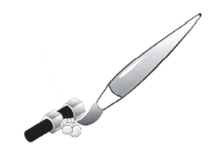7. Если утечка не устранена, обратитесь за помощью к своему дистрибьютору или производителю.

**БЕЗОПАСНОЕ МЕСТО - ИСПОЛЬЗОВАНИЕ НА ОТКРЫТОМ ВОЗДУХЕ ТОЛЬКО**

Этот прибор следует использовать только в надземных условиях под открытым небом с естественной вентиляцией, без застойных зон, где утечка газа и продукты сгорания быстро разносятся ветром и естественной конвекцией.

Любое наружное ограждение, в котором используется прибор, должно соответствовать одному из следующих требований:

* Аn ограждение со стенами со всех сторон, но как минимум с одним постоянным отверстием на уровне земли и без верхней крышки. См. рисунок 1.
* Внутри частичного ограждения, включающего верхнюю крышку и не более двух стен. См. рис. 2 и 3.
* В пределах частичного ограждения, включающего верхнюю крышку и более двух стен, должно применяться следующее:
  + Не менее 25% общей площади стен полностью открыты; и
  + По крайней мере, 30% оставшейся площади стен открыто и ничем не ограничено. См. рисунки 4 и 5.
* В случае балконов не менее 20% общей площади боковых, задних и передних стен должны быть и оставаться открытыми и неограниченными.

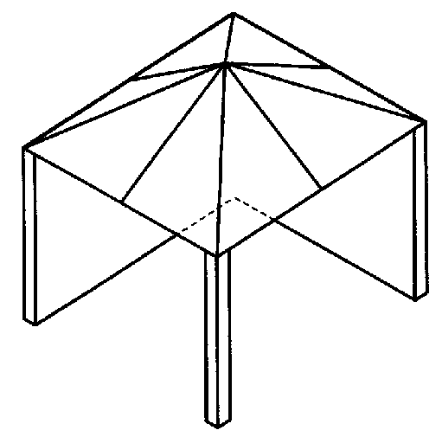На следующих диаграммах схематично представлены открытые площадки. На этих рисунках использованы прямоугольные области — те же принципы применимы к любой другой области формы.

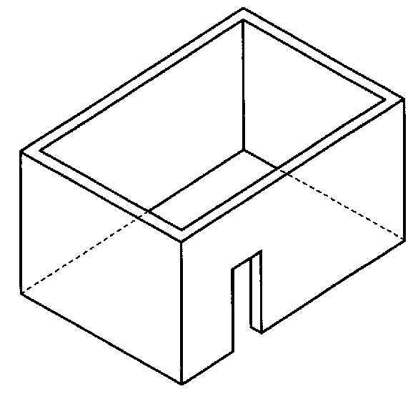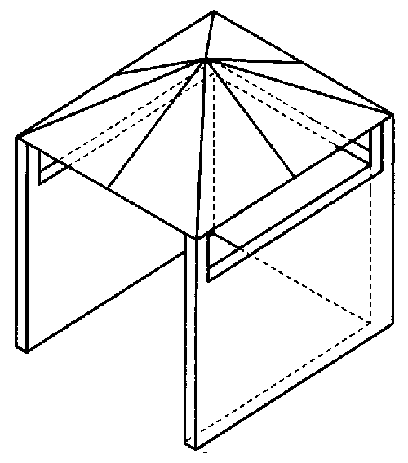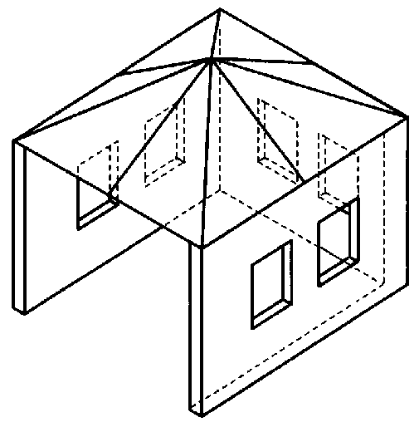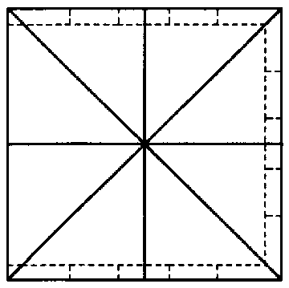

Рисунок 3—Частичное ограждение с верхней крышкой и не более чем двумя стенами

Рисунок 4—Открытая сторона составляет не менее 25 % от общей площади стены. 30% или более общей оставшейся площади стен открыты и ничем не ограничены.

Рисунок - 5. Открытая сторона занимает не менее 25 % общей площади стены. Еще 30 % общей оставшейся площади стен открыты и ничем не ограничены.



Рисунок 2 – Частичное ограждение с верхней крышкой и не более чем двумя стенами.

Рисунок 1 -НАРУЖНАЯ ЗОНА – ПРИМЕР 1

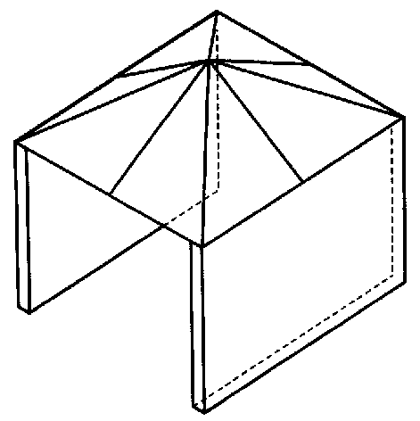



Рисунок 3 – Частичное ограждение с верхней крышкой и не более чем двумя стенами.

Рисунок 4. Открытая сторона составляет не менее 25 % общей площади стены. 30% или более общей оставшейся площади стен открыты и ничем не ограничены.





Рисунок 5 – Открытая сторона занимает не менее 25% общей площади стены. 30% или более общей оставшейся площади стен открыты и ничем не ограничены.

**ОПЕРАЦИОННЫЕ ПРОЦЕДУРЫ**

**Освещение вашей печи для пиццы**  
Инструкции по освещению (горелки основной печи для пиццы):

ИНСТРУКЦИИ ПО ОСВЕЩЕНИЮ

1. Поверните ручку управления по часовой стрелке в положение «ВЫКЛ».

2. Подсоедините регулятор к баллону со сжиженным нефтяным газом.

С помощью мыльной воды проверьте наличие утечек газа.

1. Нажмите ручку управления и продолжайте нажимать, поворачивая ее против часовой стрелки.

Положение «min» зажжет горелку.

1. Если горелка по-прежнему не зажигается, подождите 5 минут и повторите шаг 3.

Отрегулируйте нагрев, повернув ручку в положение MIN/MXA.

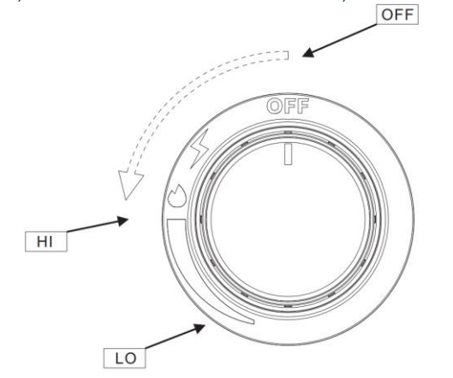

**Управление горелками**

Горелки имеют три основных положения: вращайте ручку между низким и высоким уровнем пламени, чтобы достичь желаемой высоты пламени.

**Безопасное выключение печи для пиццы**

Лучше всего сначала выключить баллон и дать возможность всему газу, оставшемуся в шланге, сгореть, это займет всего несколько секунд. Затем выключите все конфорки.



Если какая-либо горелка не зажигается, выключите ручку управления (по часовой стрелке), а также закройте клапан баллона. Подождите пять минут, прежде чем пытаться повторно зажечь, соблюдая последовательность зажигания.





Перед первым приготовлением включите печь для пиццы примерно на 15 минут при ВЫСОКОЙ мощности газа. Это обеспечит «тепловую очистку» внутренних деталей и удалит запах окрашенного покрытия. (Цвет зоны приготовления пищи может немного измениться, это нормально и зависит от материала)

**После использования**

После окончания приготовления рекомендуется оставить духовку для пиццы включенной примерно на 10 минут. Это поможет сжечь остатки пищи и масла, а также облегчит очистку.

1. Обязательно отключите все ручки управления и подачу газа.

2. Дайте печи для пиццы остыть.

3. Очистите поддон для капель и варочные поверхности. Удалите остатки пищи с боковой горелки, если она установлена.

4. Опустите капот.

5. Клапан подачи баллона со сжиженным нефтяным газом должен быть закрыт, когда прибор не используется.

Смажьте грили слоем растительного масла. Это поможет защитить поверхности между использованиями.



* Если горелки по какой-либо причине погаснут, выключите все ручки управления и газовый клапан баллона. Подождите 5 минут, прежде чем пытаться снова зажечь прибор.
* В случае возгорания жира или жира немедленно выключите ручки управления и клапан баллона со сжиженным нефтяным газом, пока огонь не погаснет.
* Испытание на утечку необходимо проводить перед первым использованием устройства, каждый раз при заправке баллона со сжиженным нефтяным газом или каждый раз, когда газовый шланг и газовый регулятор отсоединяются от баллонов со сжиженным нефтяным газом или устройства.

**Подготовка противня и духовки для пиццы**

Рекомендуется мыть чугунную плиту и Печь для пиццы тёплой мыльной водой и мягкой тканью и промывать перед использованием.

Чтобы защитить чугунную поверхность и решетку, избегайте сильных ударов о другую металлическую посуду.

**НЕНОРМАЛЬНАЯ РАБОТА**

Любое из следующих событий считается ненормальной работой и может потребовать обслуживания:

- Желтый кончик пламени горелки.

- Копчение печи.

- Горелки не зажигаются должным образом.

- Горелки не горят.

- Горелки погасли дверями тележки.

- Газовые клапаны, которые трудно повернуть

Мы предлагаем три способа очистки трубок горелок. Используйте тот, который вам проще всего.

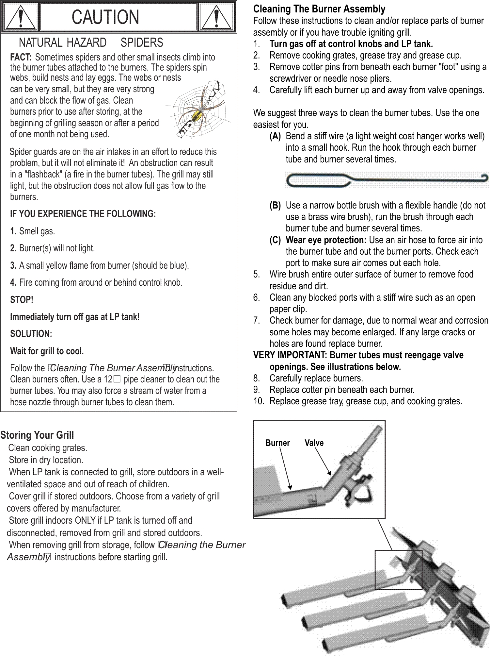(A) Согните жесткую проволоку (подойдет легкая вешалка) в небольшой крючок. Пропустите крючок через каждую трубку горелки и горелку несколько раз.

(B) Используйте узкую щетку для бутылок с гибкой ручкой (НЕ используйте щетку из латунной проволоки), проведите щеткой через каждую трубку горелки и горелку несколько раз.

(C) Наденьте защитные очки: используйте воздушный шланг, чтобы нагнетать воздух в трубку горелки и выходить из воздушных отверстий. Проверьте каждый порт, чтобы убедиться, что воздух выходит из каждого отверстия.



Регуляторы, которые устанавливаются внутри горловины клапана баллона, затягиваются против часовой стрелки.

**Использование вашей печи для пиццы с наклоном горелки в сборе**

**Следуйте этим инструкциям для очистки и/или замены частей узла горелки или в случае возникновения проблем с поджигом печи для пиццы.**

1. Выключите подачу газа с помощью ручек управления и бака сжиженного газа.

2. Снимите решетки для приготовления пищи, поддон для жира и емкость для жира.

3. Удалите винт на конце горелки с помощью отвертки.

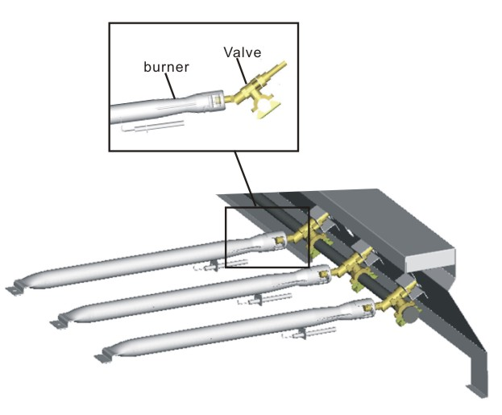4. Осторожно поднимите каждую горелку вверх и в сторону от отверстий клапанов.

**ОБСЛУЖИВАНИЕ**

**Очистка внешней поверхности**  
Используйте мягкое моющее средство или раствор пищевой соды и горячей воды. Неабразивный чистящий порошок можно использовать для удаления стойких пятен, а затем смыть водой.

**Очистка внутренней поверхности**

Тщательно промойте крепким горячим мыльным раствором. Промойте водой и дайте полностью высохнуть. НИКОГДА НЕ ИСПОЛЬЗУЙТЕ ОЧИСТИТЕЛЬ ДЛЯ ДУХОВКИ.

**Внутреннее пространство духовки для пиццы, дно**  
Удалите остатки с помощью щетки, скребка и/или чистящей салфетки, затем промойте мыльным раствором. Промойте водой и дайте высохнуть.

**Кулинарная сетка**  
Используйте мягкий мыльный водный раствор. Неабразивное чистящее средство можно использовать для удаления стойких пятен, а затем промыть водой.

**Очистка поддона для капель**

Всегда дайте печи для пиццы полностью остыть, прежде чем прикасаться к поддону для сбора капель. Поддон для капель следует опорожнять после каждого использования печи для пиццы.

Поддон для капель можно застелить фольгой и регулярно заменять. Не используйте наполнитель для кошачьего туалета или любые горючие материалы.

**Крышки**

Рекомендуется накрыть и защитить летнюю кухню от любых погодных условий. Например крышкой из пластика или другого композитного материала.

**Услуга**

Мы рекомендуем вам обслуживать печь у авторизованных агентов/дилеров каждые 5 лет. Это гарантирует отсутствие утечек и правильную работу всех узлов.

**ГАРАНТИЯ**

**НА УЛИЧНУЮ КУХНЮ DELLA VITA ДАЕТ ГАРАНТИЯ 24 МЕСЯЦА.**

**ГАРАНТИЯ НЕ РАСПРОСТРАНЯЕТСЯ НА ПОВЕРХНОСТНУЮ РЖАВЧИНУ И ПОВРЕЖДЕНИЯ, ВЫЗВАННЫЕ НЕПРАВИЛЬНЫМ ИСПОЛЬЗОВАНИЕМ ИЛИ ПРЕНЕБРЕЖЕНИЕМ.**

**УСЛОВИЯМИ ГАРАНТИИ:**

* Прибор необходимо эксплуатировать и обслуживать в соответствии с инструкциями, приведенными в руководстве по эксплуатации.
* Любой ремонт не продлевает гарантийный срок.
* Любые детали, кроме оригинальных деталей для уличной кухни, аннулируют данную гарантию.
* Все установки должны соответствовать применимым газовым, электрическим, сантехническим и строительным стандартам, установленным местными нормами штата или региона.
* Прибор нельзя переводить на природный газ.
* Никакие изменения или ремонт не проводились без предварительного согласия дистрибьютора.
* Гарантийный срок исчисляется только с момента покупки.

**ПРЕТЕНЗИИ ПО ГАРАНТИИ**

**Любые претензии по настоящей гарантии должны быть предъявлены в течение 24 месяцев с даты покупки данного продукта. Необходимо предоставить доказательство покупки.**

**Чтобы подать претензию по гарантии, свяжитесь с нами по адресу service@dellavita.com.au . Гарантия распространяется на дефекты материала, изготовления и отделки производителя при нормальном использовании.**

**Данная гарантия предоставляется в дополнение к другим правам и средствам правовой защиты, которые вы можете иметь в соответствии с законом. На наши товары распространяются гарантии, которые не могут быть исключены в соответствии с Законом Австралии о защите прав потребителей. Вы имеете право на замену или возмещение средств в случае серьезного сбоя, а также на ремонт или замену товара, если товар не соответствует приемлемому качеству и неисправность не является серьезной неисправностью.**

**НА ЧТО НЕ РАСПРОСТРАНЯЕТСЯ ГАРАНТИЯ:**

* Стоимость демонтажа или повторной установки. Данная гарантия не покрывает расходы на транспортировку и обслуживание на дому.
* Ответственность будет принята только за утрату или повреждение во время транспортировки, только если на момент транспортировки продукта был одобрен утвержденный подрядчик.
* Недостаточное обслуживание, злоупотребление, пренебрежение, неправильное использование, случайная или неправильная установка данного прибора.
* Царапины, вмятины, коррозия или изменение цвета, вызванные воздействием тепла и абразивных химических чистящих средств.
* Коррозия или повреждения, вызванные воздействием таких элементов, как насекомые, погода, град или возгорание жира и жира.
* Чистка, износ, сервисные вызовы такого рода являются платными.
* Ржавление чугунных пластин, решеток, поверхностей из нержавеющей стали и горелок.
* Коммерческое использование этого продукта
* Несанкционированный ремонт или модификация в течение гарантийного срока.
* Некоторые продукты выделяют легковоспламеняющиеся жиры и соки. На повреждения, вызванные возгоранием жира и жира, гарантия не распространяется.

**Поиск неисправностей**

|  |  |  |
| --- | --- | --- |
| **Проблема** | **Возможная причина** | **Профилактика/Решение** |
| Горелка(и) не зажигается от зажигателя. | • Проволока и/или электрод покрыты остатками кулинарной обработки.  • Электрод треснут или сломан, «на трещине искры».  • Наконечник электрода находится в неправильном положении.  •Провода ослаблены или отсоединены.  •Проводы замыкают (искрят) между зажигателем и электродом. | • Очистите провод и/или электрод медицинским спиртом и чистым тампоном.  • Замените электрод(ы).  • Подсоедините провода или замените блок электрод/провод.  • Замените узел провод/электрод зажигания. |
| Внезапное падение потока газа или слабое пламя. | •Из газа.  • Сработал перепускной клапан. | • Проверьте наличие газа в баке LP.  • Выключите ручки, подождите 30 секунд и зажгите печь для пиццы. Если пламя все еще слабое, выключите ручки и клапан баллона сжиженного газа. Отсоединить регулятор. Восстановить соединение  регулятор и проверка на утечку. Откройте клапан баллона сжиженного газа, подождите 30 секунд, а затем зажгите печь для пиццы. |
| Пламя гаснет. | •Сильный или порывистый ветер.  • Низкое содержание сжиженного газа.  • Сработал перепускной клапан. | • Повернуть перед печи для пиццы навстречу ветру или увеличить высоту пламени.  • Заправьте бак для сжиженного газа.  • См. «Внезапное падение расхода газа» выше. |
| Вспыхивать. | • Скопление жира.  • Чрезмерное содержание жира в мясе.  • Чрезмерная температура приготовления. | • Очистить печь для пиццы.  • Перед приготовлением на гриле срежьте с мяса жир.  • Соответственно отрегулируйте (уменьшите) температуру. |
| Постоянное горение жира. | • Жир, захваченный скоплением пищи вокруг системы горелок. | • Поверните ручки в положение ВЫКЛ. Выключите газ в баке сжиженного газа. Оставьте крышку на месте и дайте огню догореть.  После, когда печь для пиццы остынет, снимите и очистите все детали. |
| Воспоминание...  (пожар в трубке(ах) горелки). | • Горелка и/или трубки горелки заблокированы. | • Поверните ручки в положение ВЫКЛ. Очистите горелку и/или трубки горелки. |
| Невозможно заполнить бак для сжиженного газа. | •У некоторых дилеров имеются старые заправочные форсунки с изношенной резьбой. | • Изношенные форсунки не имеют достаточного прикуса для зацепления клапана. Попробуйте обратиться ко второму дилеру. |

**Устранение неполадок — электронное зажигание**

|  |  |  |  |
| --- | --- | --- | --- |
| **Проблема** | **Возможная причина** | **Процедура проверки** | **Профилактика/Решение** |
| При зажигании ни на одном электроде не появляется искра. | Ослаблен/отсоединен провод зажигания | Проверьте правильность положения провода зажигания. | Собираем провод зажигания |
| Ослабление/отсоединение электрода | Убедитесь, что электрод установлен правильно. | Сборка электрода. |
| Искры присутствуют, но не на всех электродах и/или не на полную мощность. | ·Подключения выходных проводов не завершены. | ·Надежны ли выходные соединения? | ·Отключите и снова подсоедините все выходные соединения модуля и электродов. |
| · Дуга печи для пиццы вдали от горелок | · По возможности, следите за тем, чтобы печь для пиццы находилась в темном месте. Включите систему зажигания и проверьте, нет ли дуги между выходными проводами и пламенем печи для пиццы. | ·Если искры наблюдаются не от горелки(-ок), возможно, повреждена изоляция проводов. Замените провода. |
| ·Электроды влажные | ·Скопилась ли влага на электроде и/или в отверстиях горелки? | ·Используйте бумажное полотенце для удаления влаги. |
| ·Электроды треснуты или сломаны, «при трещине искры». | · Осмотрите электроды на наличие трещин. | · Замените треснувшие или сломанные электроды. |